
No.1, Jing’er Road Feiyun New Area, Ruian City, Zhejiang Province, China
Tel: 86-577-65026938 Fax: 86-577-65025068 E-mail:31@31000.cn http://www.31000.cn

COTAÇÃO
Máquina embaladora de dupla linha e selagem de quatro lados para catshup DXDS-J350E
Preço (FOB NINGBO): USD13500.00 (Validade da oferta: 30 dias）
Imagem:
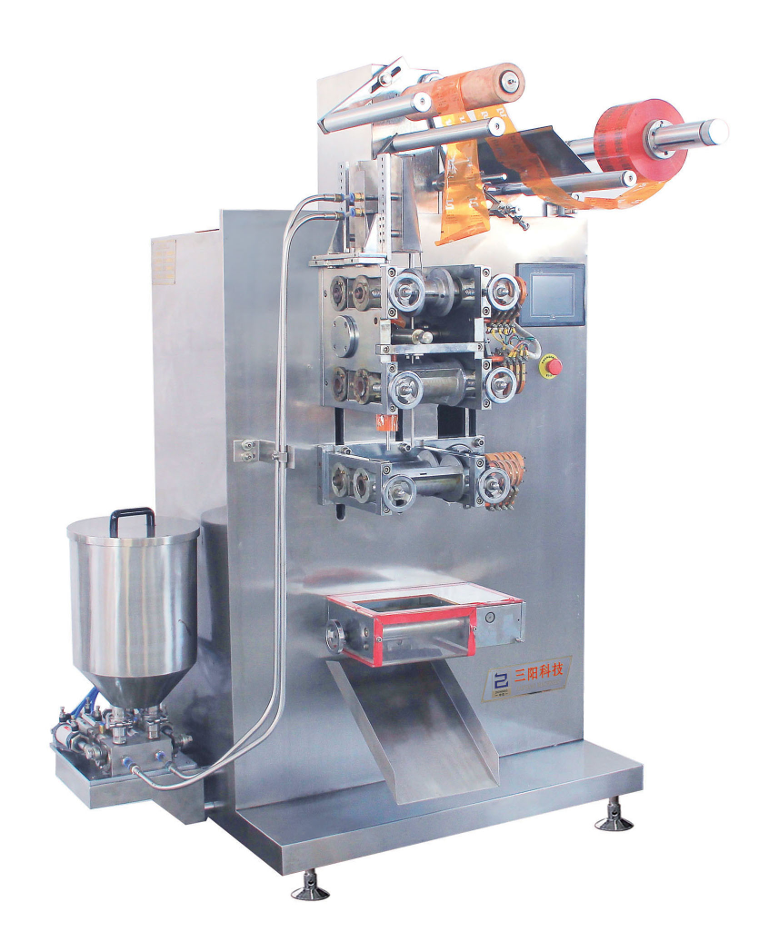
Amostra：
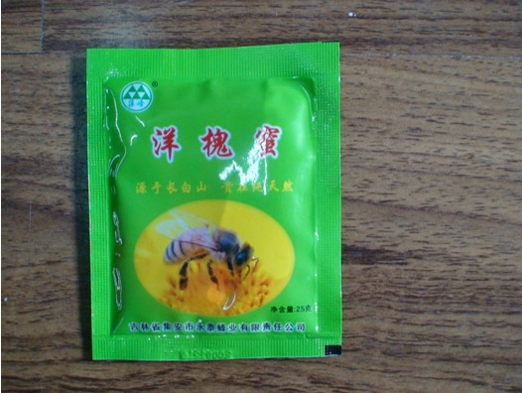
Nota:
- Material de embalage:__Mel__
- Tamanho de saquinho: largura:____ mm* comprimento: ____mm
- Dosagem:_20_ ml
- Velocidade:____vezes/min (por favor diga a largura e o comprimento de saquinho, para poder confirmar a velocidade)
- Forma de selagem: quatro lados de selagem
- Corte: Corte plano, com rasgo
- Impressão: o preço da maquina já inclui a impressão de ferro sem cor (gratuito), tambem pode usar a impressora de rolo de tinta, mas deve adicionar usd350.
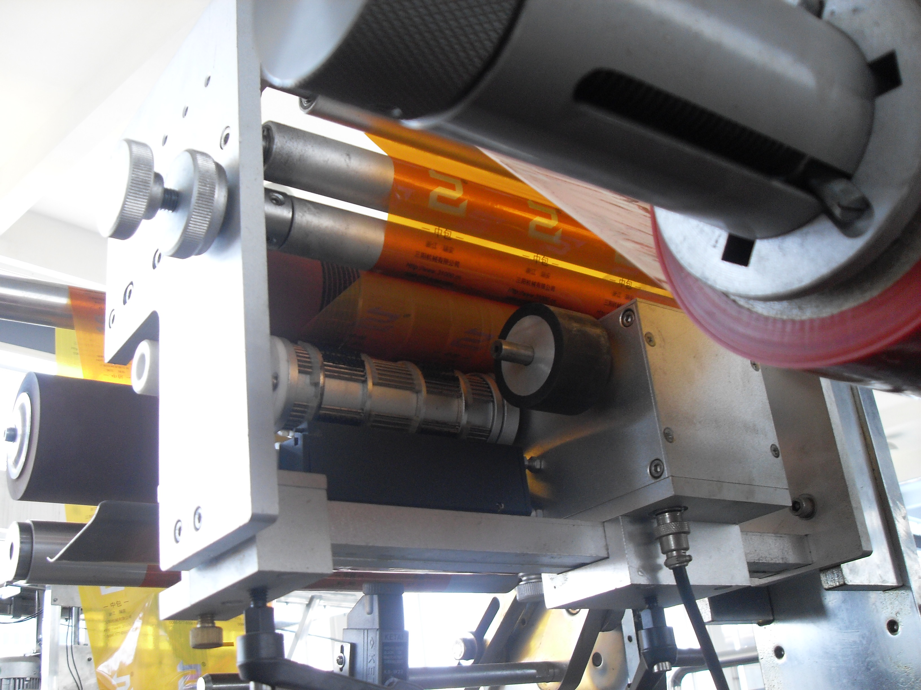

Esta data é feita com a impressão de ferro sem cor, só com a pressagem.
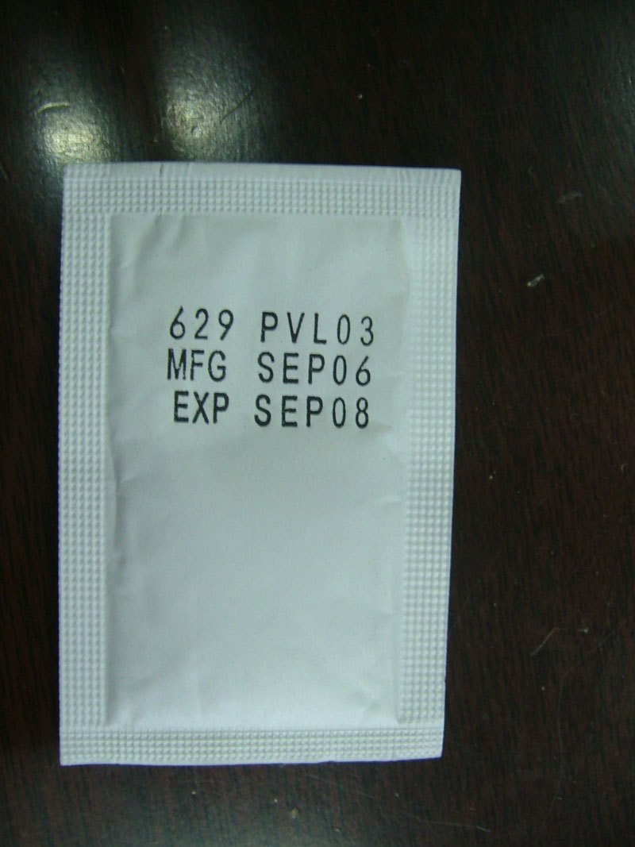
Esta data é feita usando a impressora de rolo de tinta.

- Adota a carcaça da maquina o aço inox AISI 304, partes que tem contatos com os materiais: aço inox AISI 316.
- Caixa de madeira de exportação é usada para o transporte de longa distancia.
- Tempo de entrega: 35-45 dias depois de receber o 30% de depopsito.
- Pagamento: 30% de deposito por T/T para fazer a encomenda, o saldo a serpago antes do envio.
- Verificação: O cliente tem que vir a fabrica para verificar a maquina com material e filme antes do tempo de entrega.
- Garantia: Garantia de un ano, durante este periodo se as peças não estão danificadas por causa de fatores humanos, o vendedor vai oferecer as peças de reposição de forma gratuita. O cliente apenas precisa pagar o custo de express.
- Se precisa que o vendedor envia os tecnicos para o ajuste da maquina, o comprador tem que pagar todos custos. O salario diario é 100USD.

Alice
Ruian Sangyang Technology Co., Ltd
Adresse: No. 1, Jing'er Road, Feiyun New Area, Rui'an City, Zhejiang Province, China.
Tel: 86-577- 65026938 65025118 Mobile: 86-15857782507
Fax: 86-577-65025068
Site: www.zjpackingmachine.com
E-mail: sales@chinapackagemachinery.com
MSN: jiangru@hotmail.com
Skype: alicejin6

